ESCOLA: Centro Municipal de Educação Infantil Castelo Encantado
TURMA: Berçário
TURNO: Integral

PLANO DE AULA SEMANAL - EDUCAÇÃO INFANTIL

Periodicidade: 18 a 22 de Maio
Campo de experiência
18/05: O eu, o outro e o nos;
19/05: Corpo, gesto e movimento;
20/05: Corpo, gestos e movimentos;
21/05: traço , som , cores e formas ;
Conteúdo específico
18/05: Possibilidades motoras sensoriais expressivas;
19/05: Estado de atenção , movimento, relaxamento corporal;
20/05: Estado de atenção , movimento, relaxamento corporal;
21/05: Percepção e produção sonora;
Objetivos de aprendizagem
18/05: Explorar diferentes materiais observando as suas caraterística possibilidades de manuseios;
19/05: Expressar vários sentimentos e desejos e desconforto;
20/05: Explorar possibilidades corporais como: sentar-se, engatinhar, andar, passar a mão e o pé;
21/05: Explorar os ritmos e percepção auditiva;
Recursos
18/05: Espaço da casa, caixa de papelão ou de sapato, bacia com objetos ou brinquedos variados, como colher de pau, caixa de leites , esponja sem uso , algodão;
19/05: Espaço da casa, cotonete , algodão, pedaços de tecidos;
20/05: Objetos que tem em casa , como tapete , caixa de ovo, andar no espaço físico na área externa (terra , grama e areia).
21/05: Objetos diversos que transmite sons deferentes, como bater na lata, colher com colher , tampa com tampa etc.

Avaliação: Será feita de acordo com o retorno das famílias por meio de fotos ou vídeos da realização das atividades propostas.

CRONOPLANO DE ATIVIDADE SEMANAL / EDUCAÇÃO INFANTIL
Escola: Centro Municipal de Educação Infantil Castelo Encantado
Turma: Berçário
ATIVIDADES DO DIA 18/05

Atividade: Caixa de sensações com objetos.
Metodologia: Primeiramente senhores pais ou responsáveis expor sobre o chão no meio da sala numa caixa de sapato ou bacia alguns materiais como; colher de pau, pote, caixa de leite, lixa, esponja sem uso, algodão, brinquedos diversos, com mudança de tamanhos, pesos e texturas, para que a criança explore, sentindo os objetos, cada criança de acordo com seu desenvolvimento, aqueles que já tiram e colocam os objetos na caixa estimula-los a colocar ou simplesmente estimular a pegar os objetos no chão manipulando-os, sempre cuidando para que não coloquem na boca.

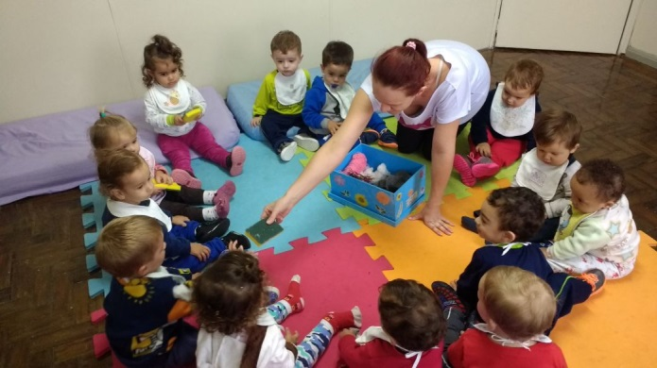

ATIVIDADES DO DIA 19/05
Atividade: Tato, utilizando cotonete.
Metodologia: Nessa aula pais iremos explorar as sensações no momento da troca da criança. Com um cotonete, algodão, ou pedacinho de tecido passando embaixo do pé imitando cócegas e assim esperar a reação da criança, sempre conversando com a criança chamando-a pelo nome, expressando sorrisos, de forma carinhosa. Assim a criança irá demonstrar desconforto ou sorriso com a interação.

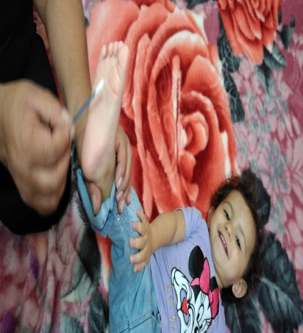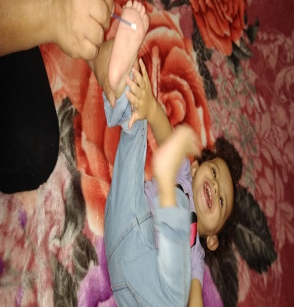

ATIVIDADE DO DIA 20/05
Atividade: Sentir a textura com os pés.
Metodologia: Nessa atividade pais ou responsáveis poderão estar estimulando a criança a colocar os pés em materiais diversificados como tapete, caixa de ovos, terra, grama, areia, cobertor macio. Pelo menos dois tipos os que preferirem, para que sintam a diferença. Colocando-os de pé e façam tentativa de mudança de passos com apoio do adulto e aqueles que já andam o faça sozinho com supervisão. Logo ambos podem sentar e tocar as superfícies.
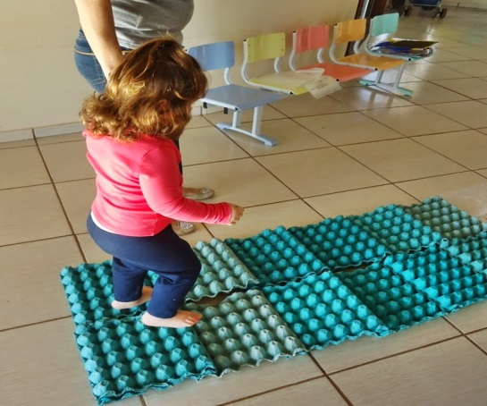

ATIVIDADES DO DIA 21/05
Atividade: Manipulação e sons dos objetos.
Hoje pais irão utilizar diferentes objetos para a criança manipular, o adulto irá pegar os objetos que pode ser duas colheres, lata de leite, vidros de shampoo entre outros. bater um no outro fazendo sons, coloque a criança de costas, faça sons escondido para que a criança possa lhe procurar com o olhar, fazer tentativa de virar a cabeça e o corpo, em seguida faça os sons na frente da criança com os objetos.
